方法/步骤

1. **自动色调：**点击菜单栏【图像】——【自动色调】，系统将会根据图像颜色自动调整色调。快捷键是【shift+ctrl+L】。

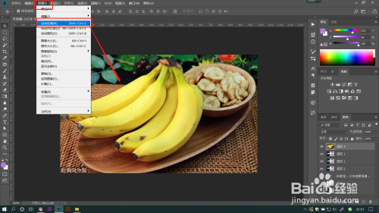

1. **自动对比度：**点击菜单栏【图像】——【自动对比度】，系统将会自动调整图像对比颜色。快捷键是【alt+shift+ctrl+L】。

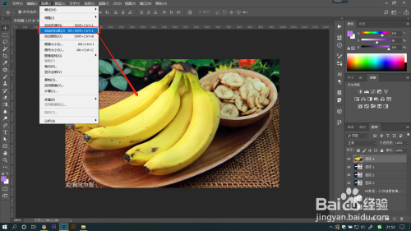

1. **自动颜色：**点击菜单栏【图像】——【自动颜色】，系统将会自动调整图像颜色。快捷键是【shift+ctrl+B】。

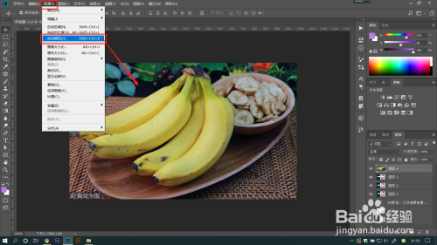

1. **自动亮度/对比度：**点击菜单栏【图像】——【调整】——【亮度/对比度】，点击对话框中的【自动】，系统将会自动调整图像亮度和对比度数值。

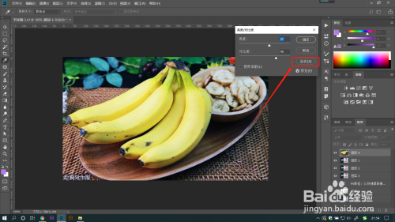

1. **自动色阶：**点击菜单栏【图像】——【调整】——【色阶】，点击对话框右侧的【自动】，系统将会自动调整图像色阶值。

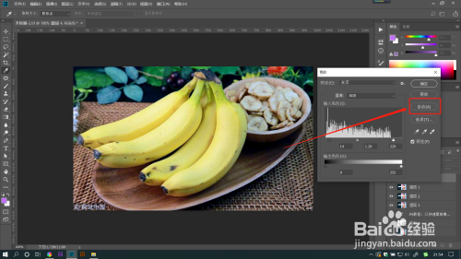

1. **自动曲线：**点击菜单栏【图像】——【调整】——【曲线】，点击对话框中的【自动】系统将会自动调整图像曲线数值。

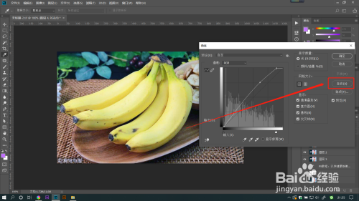

END

总结：

1. 1.自动色调：点击菜单栏【图像】——【自动色调】，系统将会根据图像颜色自动调整色调。快捷键是【shift+ctrl+L】。

2.自动对比度：点击菜单栏【图像】——【自动对比度】，系统将会自动调整图像对比颜色。快捷键是【alt+shift+ctrl+L】。

3.自动颜色：点击菜单栏【图像】——【自动颜色】，系统将会自动调整图像颜色。快捷键是【shift+ctrl+B】。

4.自动亮度/对比度：点击菜单栏【图像】——【调整】——【亮度/对比度】，点击对话框中的【自动】，系统将会自动调整图像亮度和对比度数值。

5.自动色阶：点击菜单栏【图像】——【调整】——【色阶】，点击对话框右侧的【自动】，系统将会自动调整图像色阶值。

6.自动曲线：点击菜单栏【图像】——【调整】——【曲线】，点击对话框中的【自动】系统将会自动调整图像曲线数值。